МГТУ им. Н.Э. Баумана

**Дисциплина основы электроники**

**Лабораторный практикум №6**

Работу выполнил:

студент группы ИУ7-31Б

Костев Дмитрий

Работу проверил:

Москва, 2020 г.

**Цель работы:** получить навыки в использовании базовых возможностей программы Microcap и знания при исследовании и настройке усилительных и ключевых устройств на биполярных и полевых транзисторах.

**Эксперимент 4**

**Ключ на биполярном транзисторе**

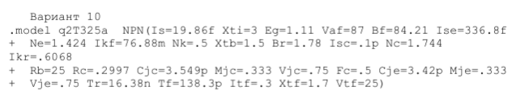

Чтобы поставить нужное сопротивление на базу, его нужно рассчитать. Для коэф. Насыщения s = 1, 2, 5, 20:

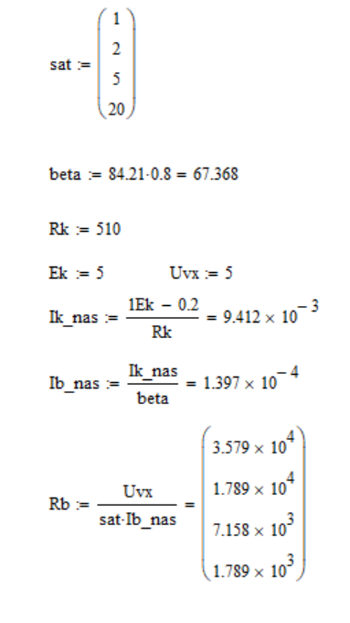

BF взят как 0.8 * на значение табличного.

Построим схему для s=1.

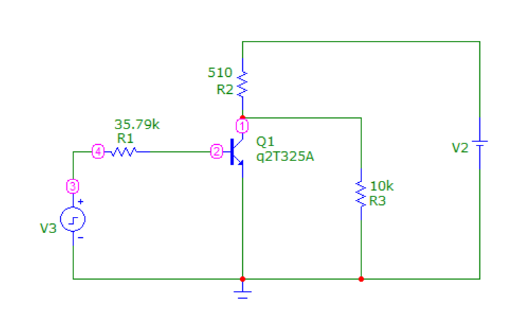

Настройки импульсного генератора:

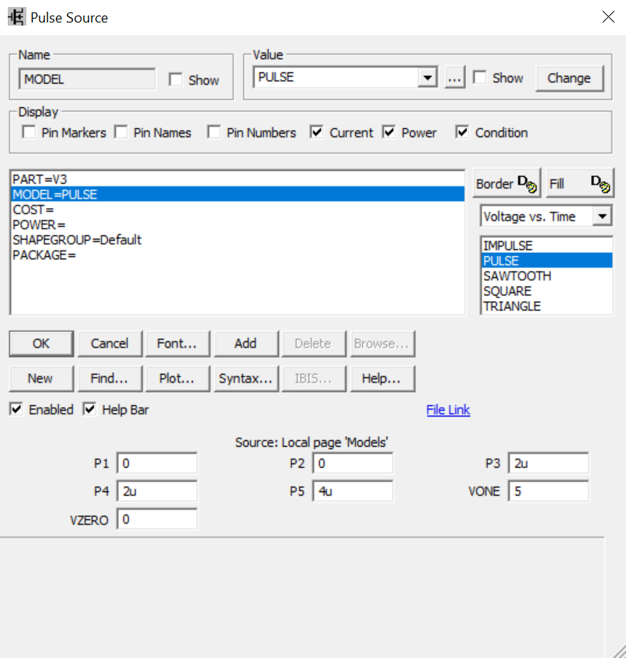

Пределы анализа: 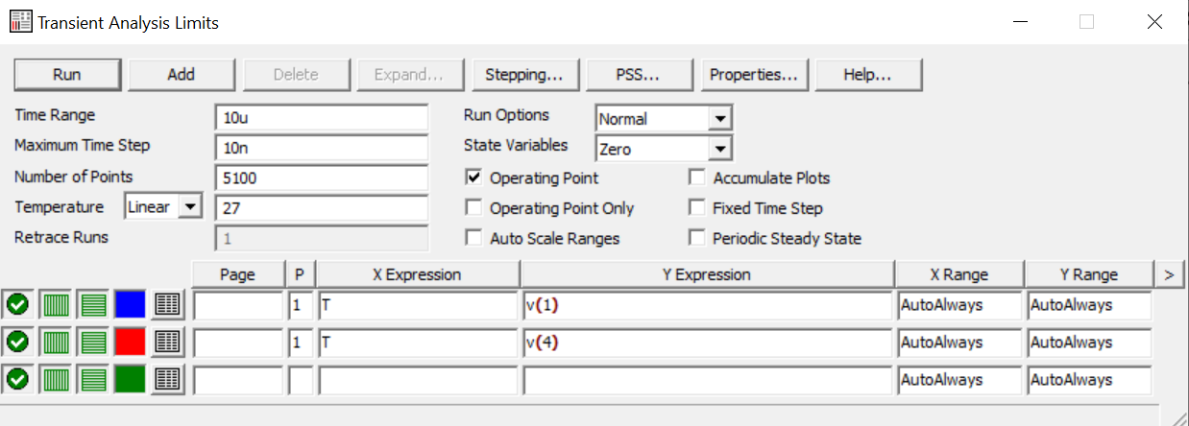

Полученный график:

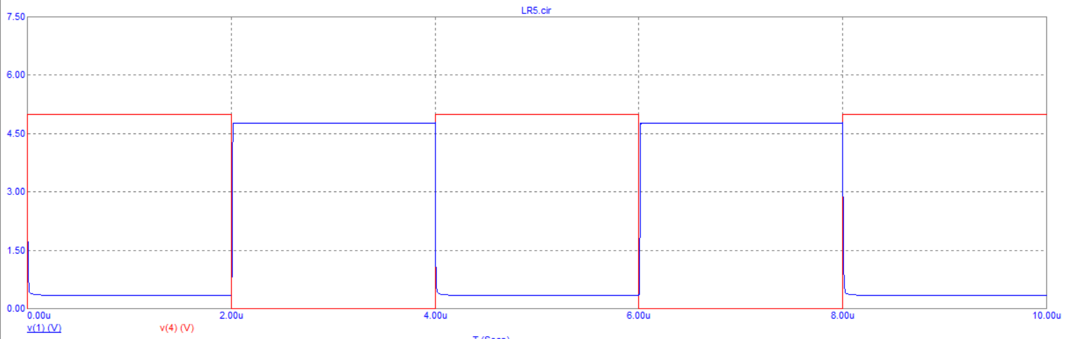

Проделаем те же операции для s = 2, 5, 20

S=2, R = 17.89k

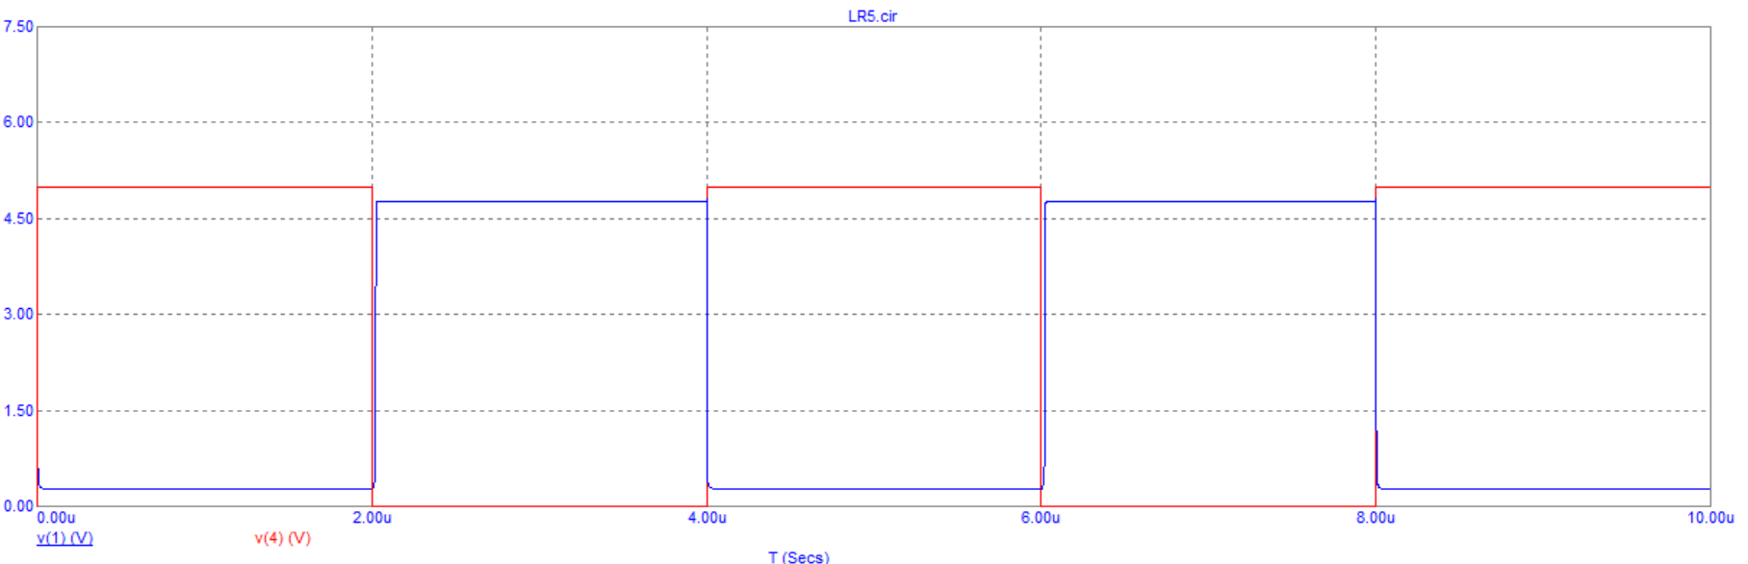

S = 5, R = 7.158k

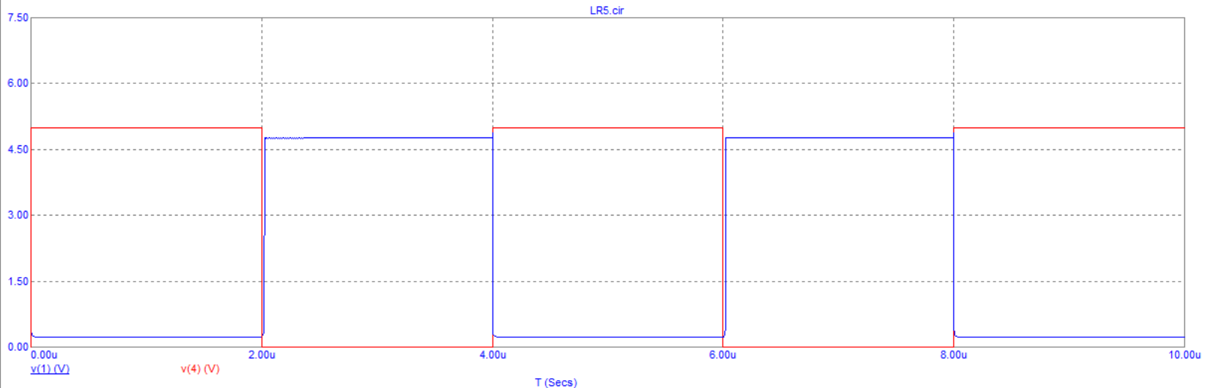

S = 20, R = 1.789k

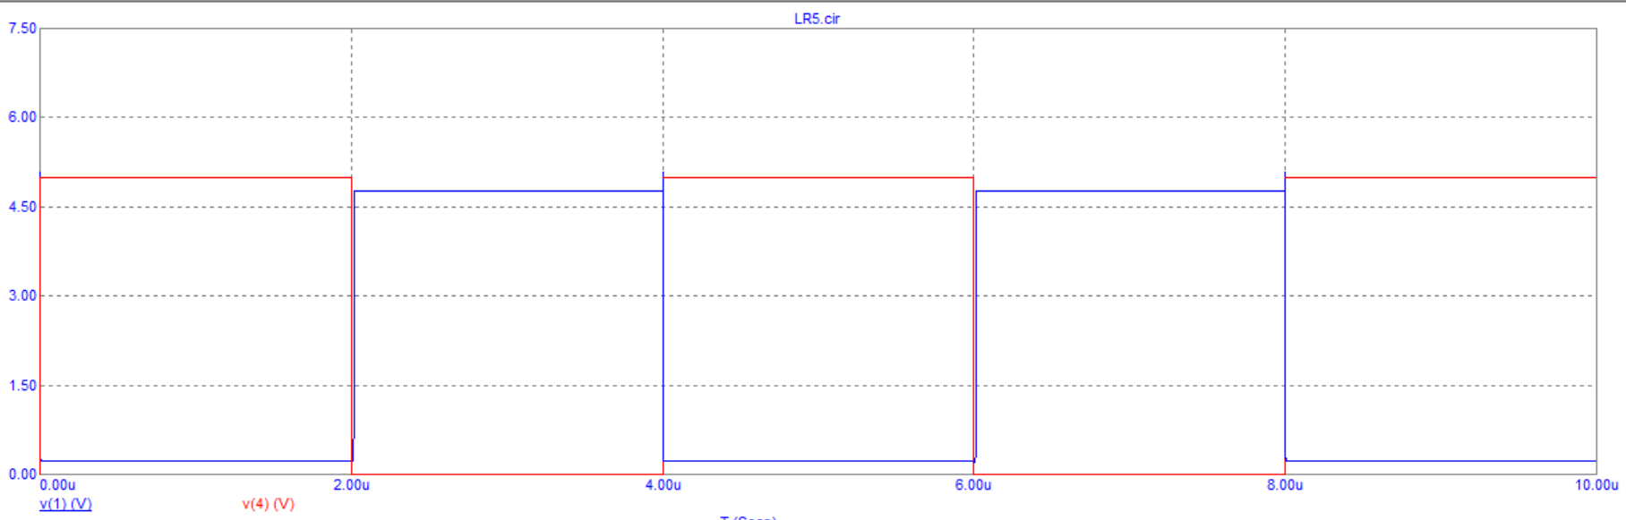

Установим диод Шоттки для степени насыщения S = 20.

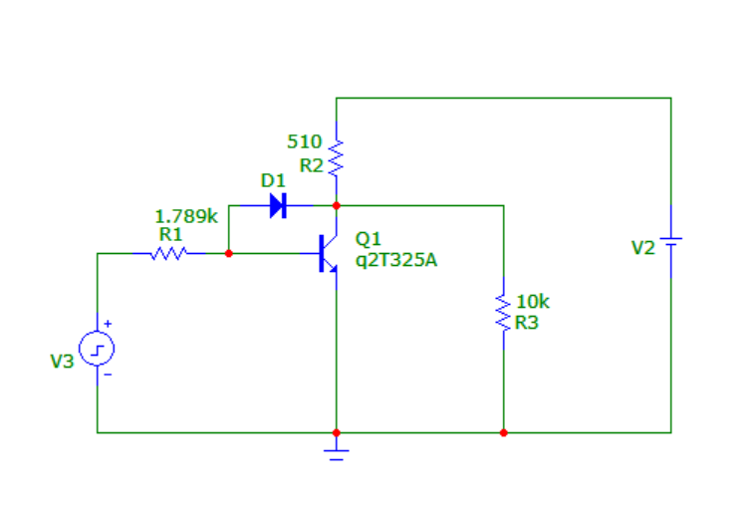

Построим диаграмму для времени.

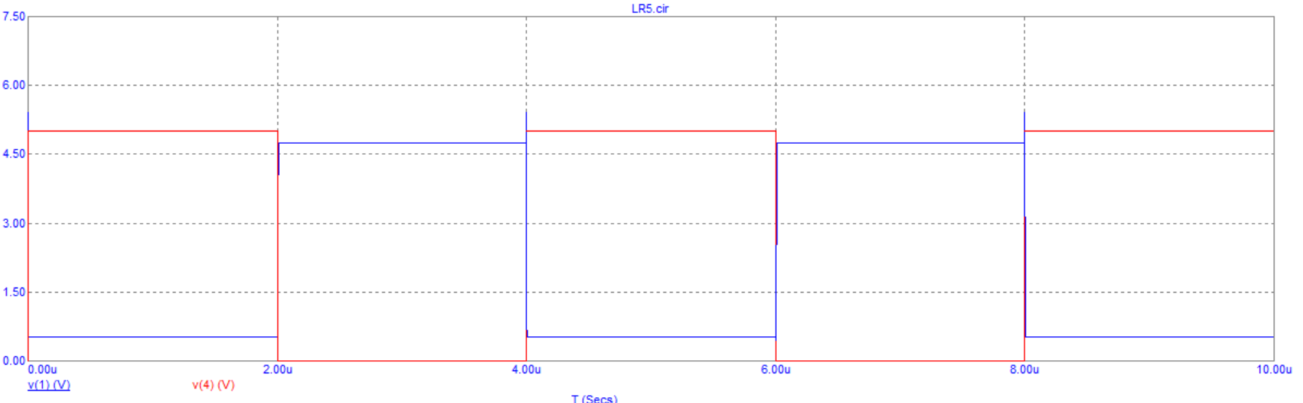

**Эксперимент 5**

Возьмем схему из эксперимента 4 и добавим к ней форсирующий конденсатор (C1). Подберем значения на конденсаторе C1 и резисторе R1, чтобы максимально близко получить инвертер.

Схема с подобранными значениями и график:

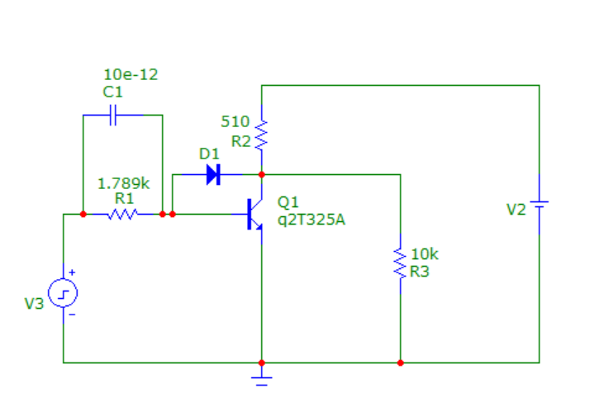

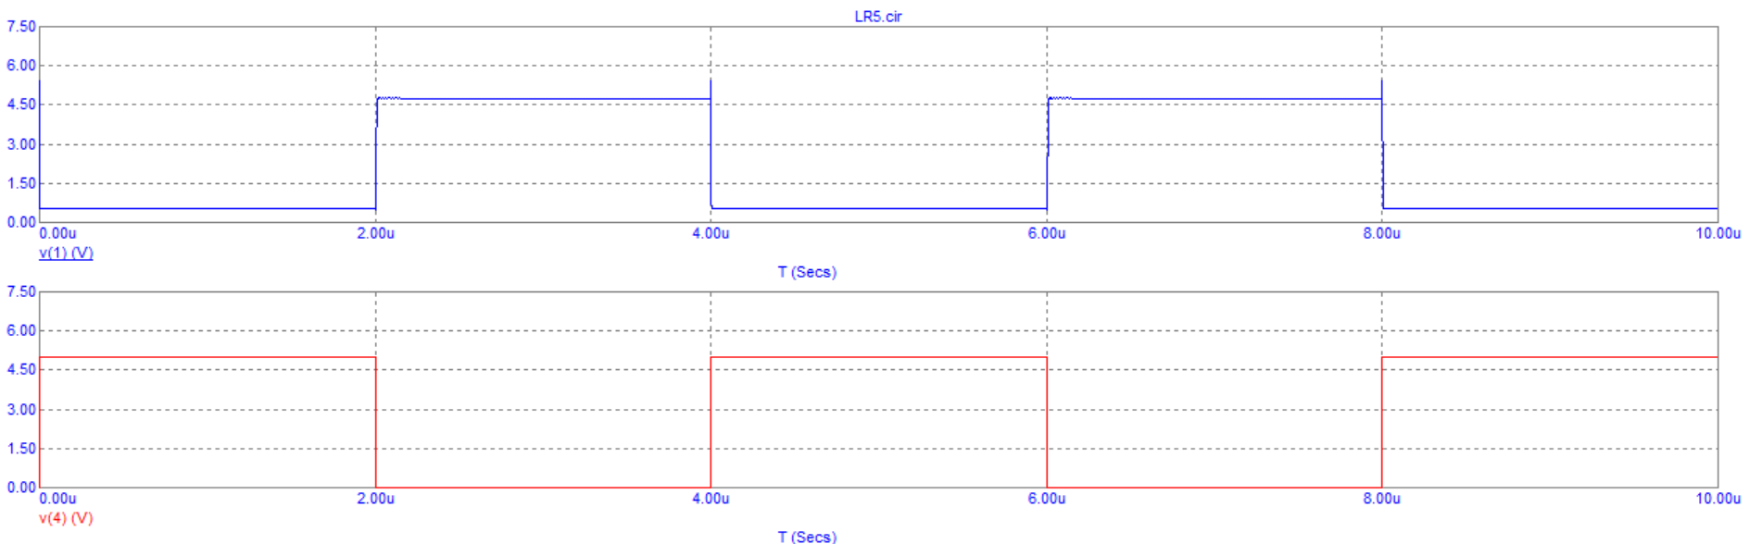

Теперь уберем конденсатор и диод Шоттки, а также заменим транзистор на 2N915

Cхема и график:

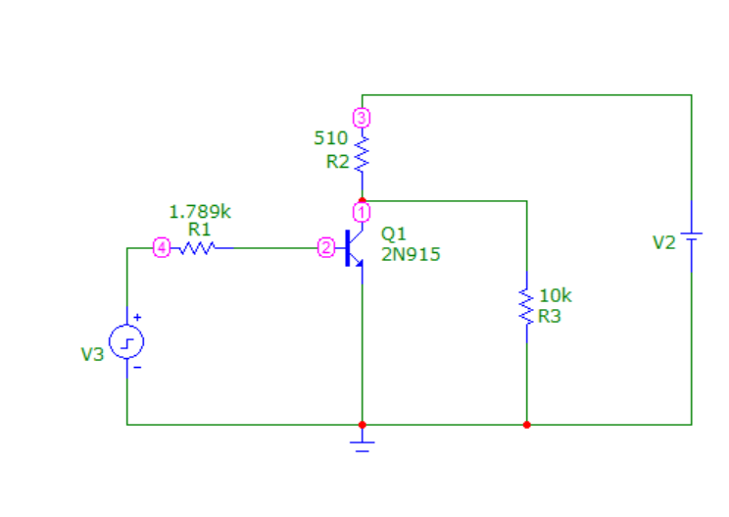

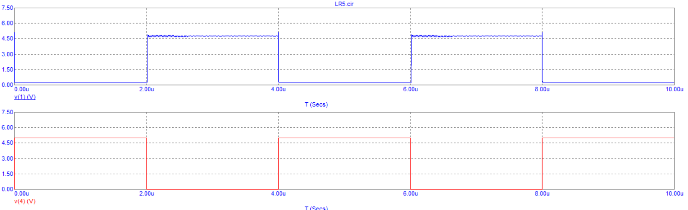

Из графика видно, что получается очень близкий к идеальному инвертор даже без диода и конденсатора – время рассасывания и время формирования фронтов минимально. Таким образом, для быстродействия ключа важным фактором является модель транзистора, выбранного для установки (его коэффициент усиления и емкость коллекторного перехода).

**Эксперимент 6**Соберем схему для мультивибратора

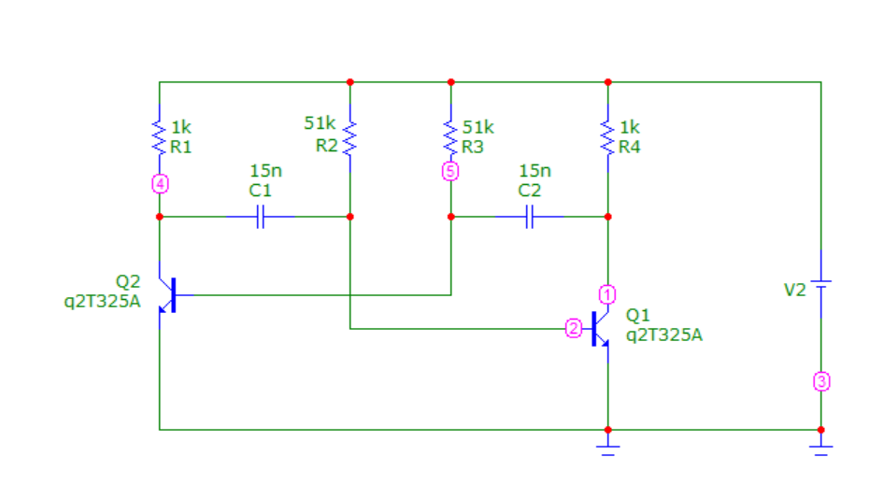

Настроим параметры и построим графики напряжений

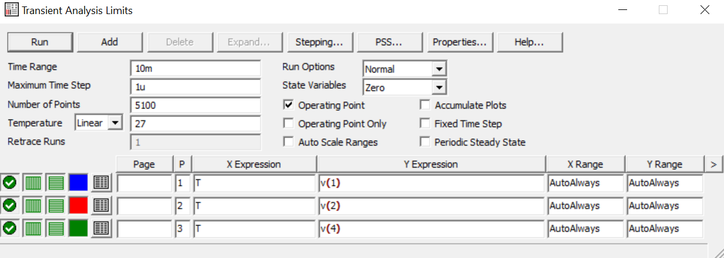

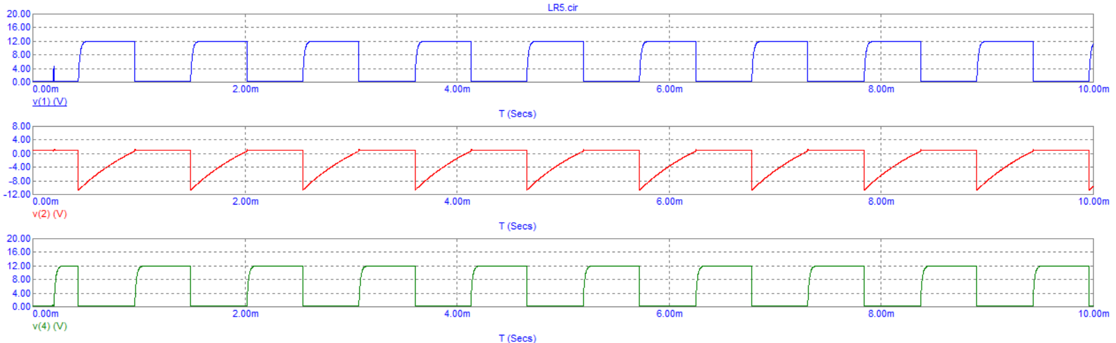

Уменьшим значения обеих емкостей (C1 и C2) – частота колебаний увеличится

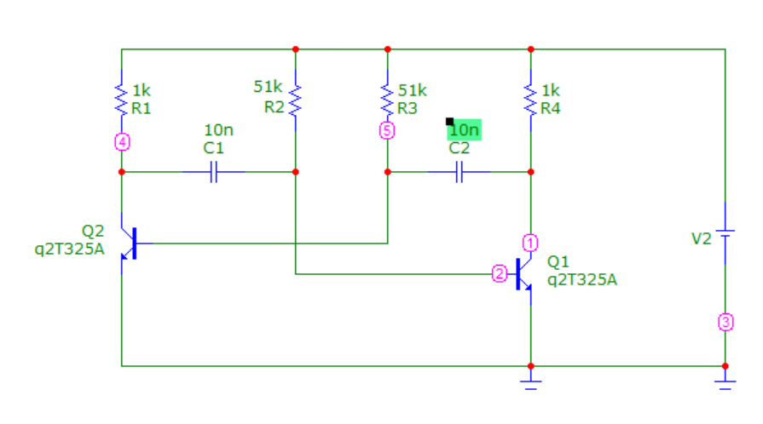

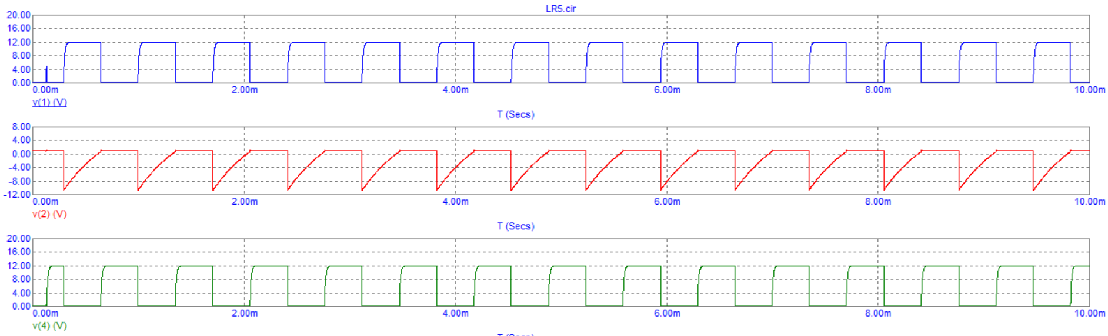

Увеличим значения обеих емкостей (C1 и C2) – частота колебаний уменьшится

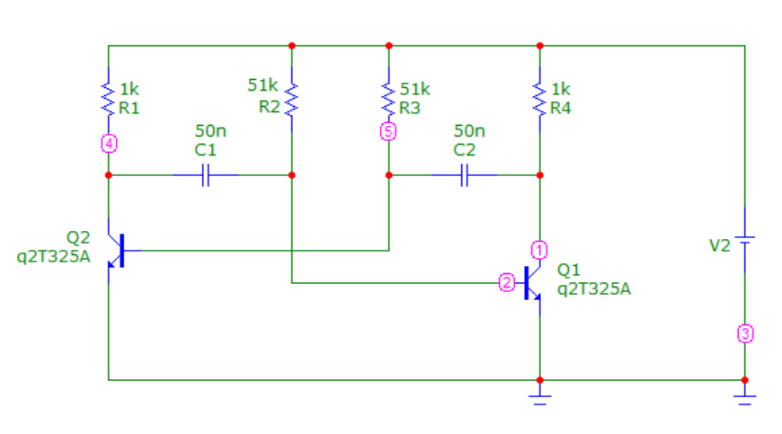

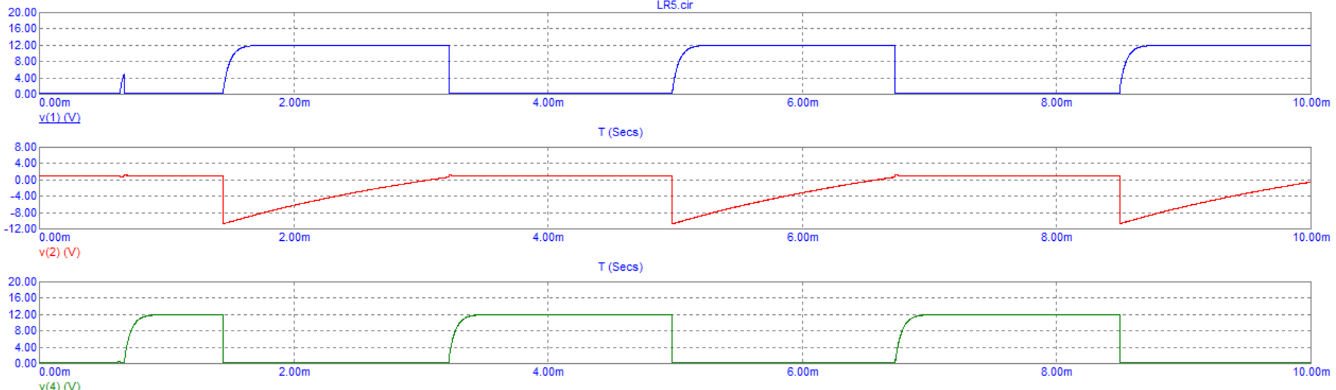

Заменим транзистор на другой NPN

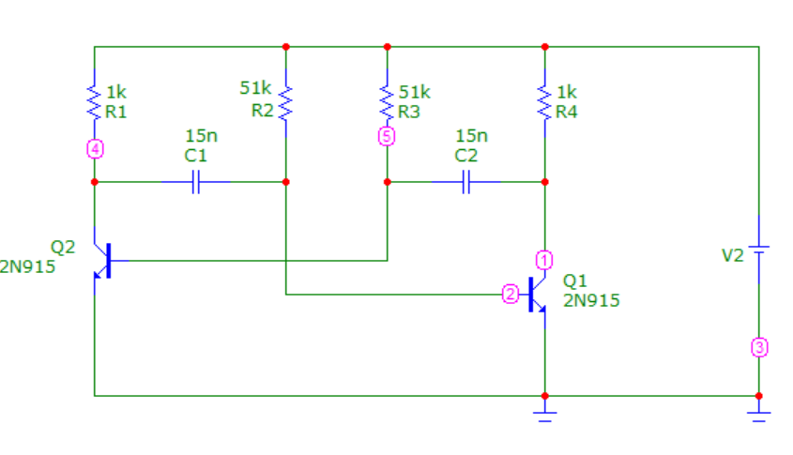

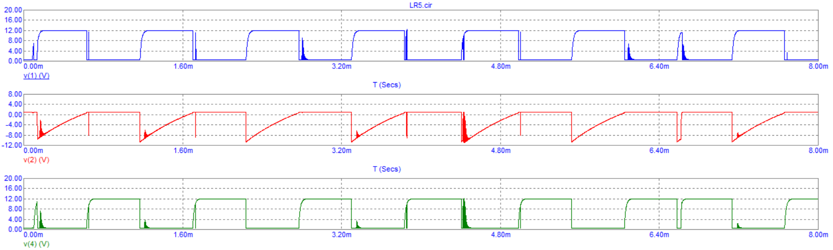

Увеличим значения обеих емкостей (C1 и C2) – частота колебаний уменьшится

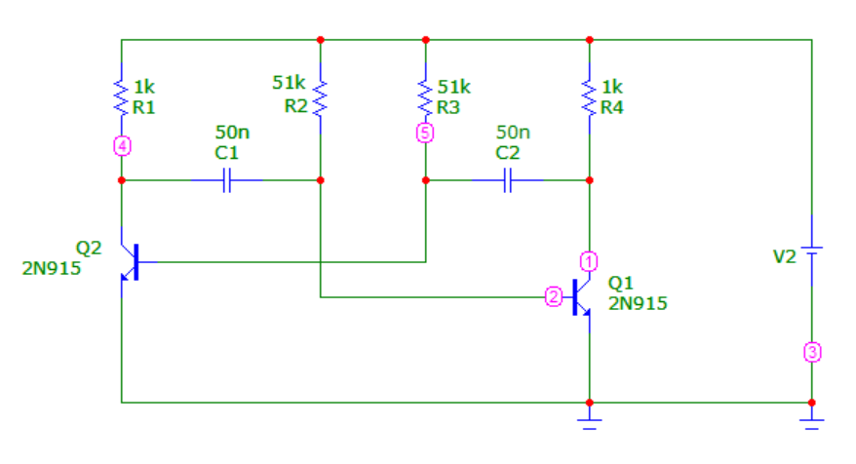

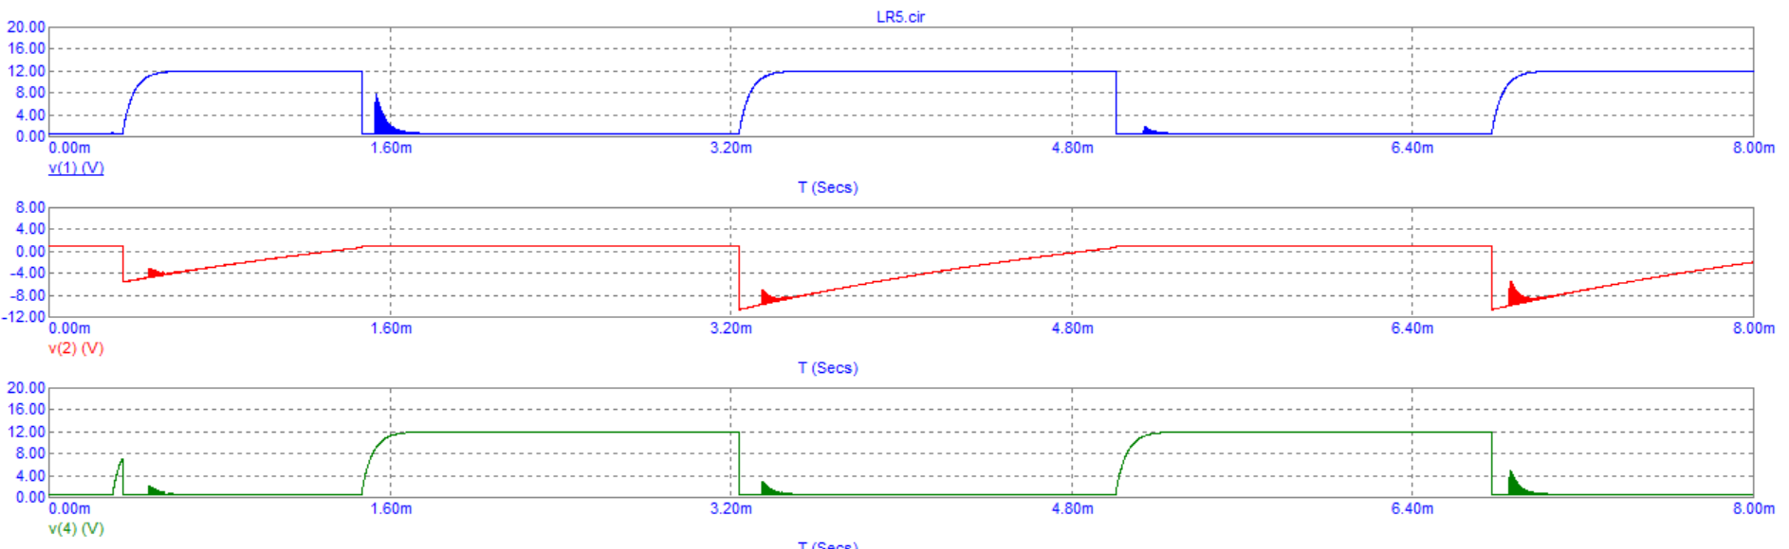

Уменьшим значения обеих емкостей (C1 и C2) – частота колебаний увеличится

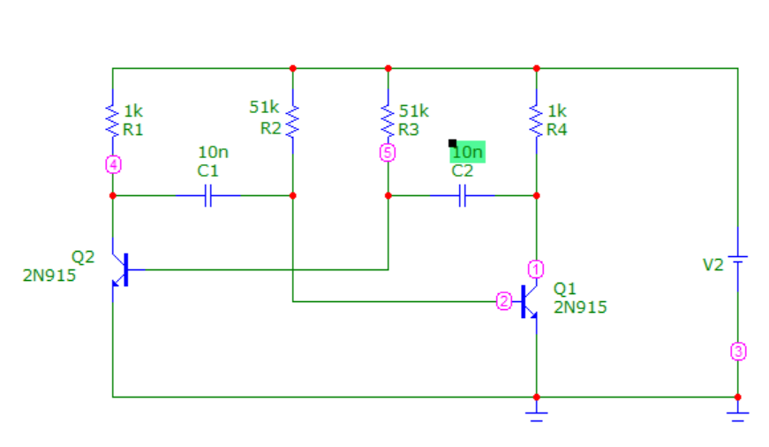

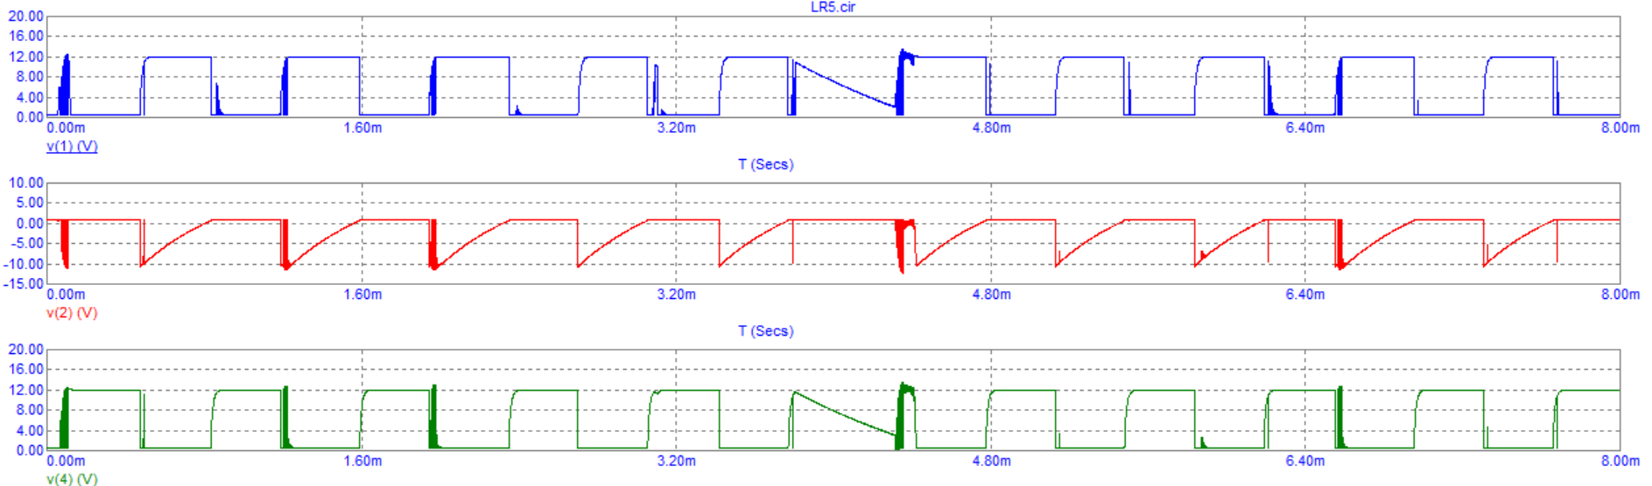

**Контрольные вопросы к Эксперименту 6**

1. Какие элементы имеют основное влияние на частоту мультивибратора?

- Сопротивление и емкости имеют наибольшее влияние на частоту мультивибратора (это видно из приведенных выше графиков)

1. Как влияет замена транзистора на параметры колебания?

- Если заменить транзистор, то период колебаний мультивибратора изменится.

1. Чем отличается работа математической модели мультивибратора от реального устройства?

- Необходимостью введения разбаланса в “плечах” для возникновения колебаний – основное различие математической модели мультивибратора от реального устройства.